Техногенные объекты.Изменить:

1. Исправить по рисунку:

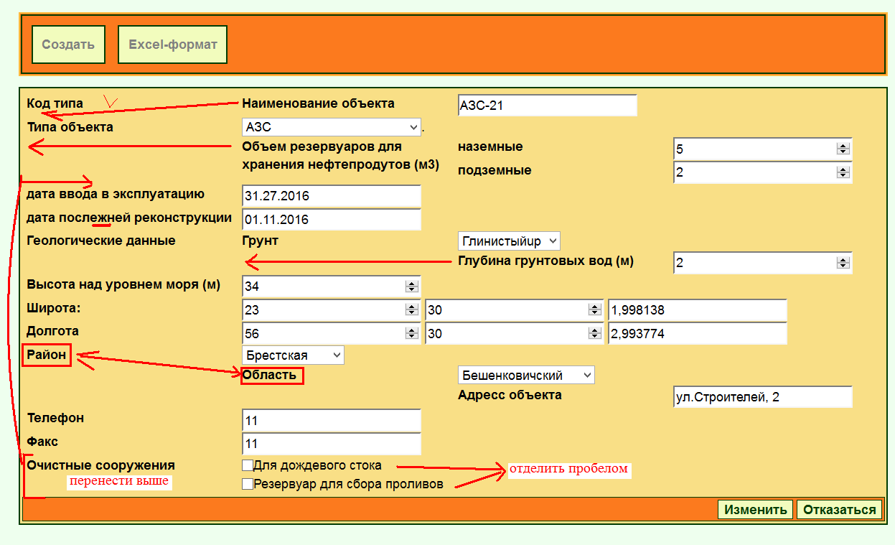

1. При наличии любой ошибки вернуть форму с сообщением о типе ошибки на русском языке.
2. Не отображать: Код типа
3. Тип объекта - не изменяемое поле
4. Нет проверок:
   1. Если дата, месяц, год вне диапазона:  
      Вернуть форму с сообщением «дата, месяц, год вне диапазона»

3.2 на допустимость диапазона для задания объема резервуаров для хранения нефтепродутов (м3):   
наземные, подземные, например можно ввести число < 0 .

3.3 на допустимость диапазона для задания глубины грунтовых вод, например можно ввести число < 0 .

1. Изменить|Добавить заголовки
   1. Типа объекта

*на:*

Тип объекта

* 1. Добавить заголовок и изменить порядок:

Адрес объекта

Область

Район

Город (населенный пункт), улица, дом

* 1. Добавить заголовок:

Контакты

Телефон

Факс

Электронный почта (если есть)

* 1. Очистные сооружения

*на:*

Наличие очистных сооружений